BAHAN AJAR
HUKUM KIRCHOOF



Nama Penyusun : M. Nur Fauzi Ibrahim
NIP : 19930829 201903 1 011
Mata Pelajaran : Dasar – Dasar Teknik Ketenagalistrikan
Kelas : X
Fase : E

SMK NEGERI 3 YOGYAKARTA
JL. R. W. MONGINSIDI NO.2 YOGYAKARTA 55233
Telp.Fax : (0274) 513503, e-mail : humas@smkn3jogja.sch.id
Capaian Pembelajaran :
Pada akhir fase E, peserta didik mampu memahami tegangan, arus, tahanan, kapasitansi dan rangkaian dasar kelistrikan, serta jenis- jenis bahan yang digunakan dalam ketenagalistrikan..

PETA KONSEP
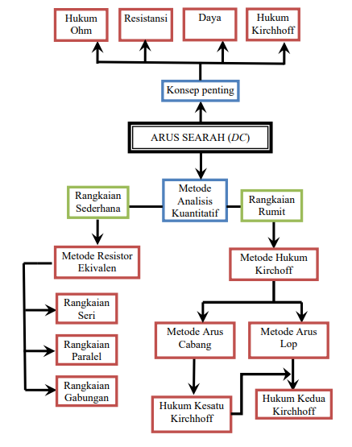
Tujuan Pembelajaran:
Setelah mengerjakan LKPD peserta didik diharapkan mampu:
- E6.7.1. Menghitung besar arus, tegangan, dan tahanan yang mengalir pada rangkaian seri, parallel, dan campuran dengan tepat
- E6.7.2. Mengaitkan hubungan antara tegangan, arus, dan tahanan listrik berdasarkan pada konsep hukum ohm dengan benar
- E6.7.3. Membuktikan konsep hukum ohm melalui simulasi pada aplikasi android
HUKUM KIRCHOFF

Pada materi kali ini kita akan membahas tentang Hukum Kirchhoff. Apasih hukum Kirchhoff tersebut? Simak penjelasan berikut.
Hukum Kirchhoff ini membahas tentang konduksi listrik. Hukum Kirchoff arus sangat penting dipelajari sebagai dasar untuk mempelajari rangkaian listrik, terutama rangkaian listrik tertutup. Hukum Kirchoff merupakan dua persamaan yang berhubungan dengan arus dan beda potensial, umumnya dikenal dengan tegangan dalam rangkaian listrik. Banyak dari rangkaian listrik sederhana yang memungkinkan dianalisis dengan hanya mengganti kombinasi rangkaian seri dan paralel resistor dalam menyederhanakan rangkaian yang memiliki banyak resistor.
Penerapan hukum Kirchoff secara kasat mata cukup sulit dilihat Implementasinya tidak berbentuk komponen, namun merupakan sebuah rumus untuk menjalankan rangkaian listrik. Komponen listrik yang menggunakan hukum Kirchoff adalah rangkaian paralel dan juga rangkaian seri.
Misalnya lampu rumah disusun dengan menggunakan rangkaian seri maka lampu yang paling dekat dengan sumber listrik akan menyala lebih terang. Sementara lampu yang jauh dari sumber listrik akan menyala redup. Namun jika lampu disusun dengan rangkaian paralel, maka semua lampu akan memiliki kecerahan yang kurang lebih sama, meskipun jarak dengan sumber listrik berbeda-beda.
- Penemu Hukum Kirchhoff
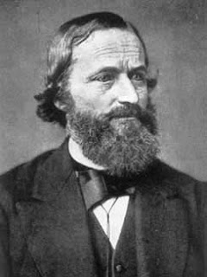
Sosok bernama lengkap Gustav Robert Kirchhoff ini merupakan seorang fisikawan asal Jerman yang lahir pada 12 Maret 1824 di Königsberg, Prusia, serta wafat pada 17 Oktober 1887 (usia 63 tahun) di Berlin, Jerman.
Ibunya bernama Johanna Henriette Wittke, sementara ayahnya bernama Friedrich Kirchhoff yang berprofesi sebagai pengacara. Pada tahun 1847, Kirchhoff menikah dengan Clara Richelot, serta memiliki tiga anak laki-laki dan dua anak perempuan. Pasca Richelot meninggal dunia pada tahun 1869, Kirchhoff menikah lagi dengan Luise Brommel pada tahun 1872.
Kirchhoff yang menghabiskan sebagian masa hidupnya menjadi guru besar dan profesor fisika ini menyumbangkan kontribusi kepada perkembangan ilmu pengetahuan dengan menemukan rumus hukum rangkaian untuk rekayasa listrik (1845), hukum radiasi termal atau yang dikenal dengan termodinamika (1859, 1861), serta berkontribusi besar untuk spektroskopi.
- Hukum Kirchhoff I
Hukum Kirchoff 1 dikenal sebagai hukum percabangan atau junction rule, hukum ini memenuhi kekekalan muatan. Hukum ini diperlukan untuk rangkaian yang multisimpal dan mengandung titik-titik percabangan ketika arus mulai terbagi.
Pada keadaan konstan, tidak ada akumulasi muatan listrik pada setiap titik dalam rangkaian. Dengan demikian, jumlah muatan yang masuk di dalam setiap titik akan meninggalkan titik tersebut dengan jumlah yang sama.
Bunyi Hukum Kirchhoff 1 adalah:
“Besar arus listrik yang mengalir memasuki suatu titik ke suatu persimpangan atau simpul sama dengan besar arus listrik yang keluar dari titik tersebut.”
Contoh Rangkaian Listrik Hukum Kirchhoff I :
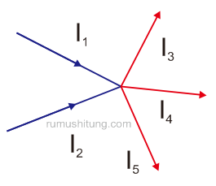
$$∑I_{Masuk}=∑I_{Keluar}$$
$$I_{1}+I_{2}=I_{3}+I_{4}+I_{5}$$
Singkatnya, Hukum Kirchhoff 1 membahas tentang arus yang ada di percabangan pada suatu rangkaian tertutup. Landasan dari bunyi hukum ini adalah “Hukum Kekekalan Muatan” yang berbunyi “Muatan di suatu titik A sama dengan muatan yang ada di titik B”. Dengan catatan, tidak ada gaya luar yang mempengaruhi.
Rumus Hukum Kirchhoff I:
$$∑I_{Masuk}=∑I_{Keluar}$$
Keterangan:
$∑I_{Masuk}$= Jumlah arus yang masuk titik percabangan (Ampere)
$∑I_{Keluar}$= Jumlah arus yang keluar titik percabangan (Ampere)
Kegunaan hukum Kirchhoff 1 dapat dianalogikan sebagai berikut:
Misal ada 100 orang yang naik kereta di hari ini, maka saat berhenti pun bakal ada 100 orang yang turun dari kereta itu juga. Tentu aja, dengan asumsi kereta ini sekali jalan dan tidak melakukan transit. Hal yang sama berlaku untuk arus pada rangkaian tertutup menurut Hukum Kirchhoff.
- Contoh penerapan Hukum Kirchhoff I
Perhatikan contoh penerapan hukum Kirchhoff I dalam percabangan dan rangkaian berikut ini:
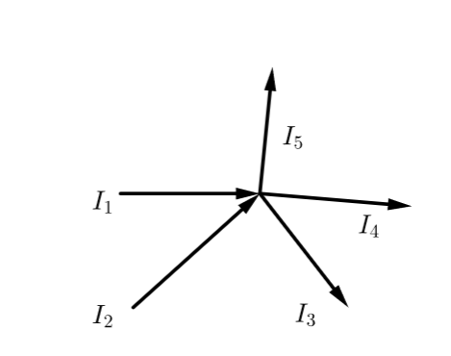
- Perhatikan gambar aliran arus listrik berikut ini
Jika I1 = 2 A
I3 = 1 A
I4 = 2 A
I5 = 3 A
Berapakah nilai I2?

Jawab :
Diket : Imasuk I1 = 2A, I2 = ….?
Ikeluar I3 = 1 A, I4 = 2A, I5 =3 A
Jawab :
$$∑I_{Masuk}=∑I_{Keluar}$$
$$I_{1}+I_{2}=I_{3}+I_{4}+I_{5}$$
$I_{2}=I_{3}+I_{4}+I_{5}-I_{1}$
$I_{2}=1+2+3-2$
$$I_{2}=6-2$$
$$I_{2}=4 A$$
- Perhatikan gambar rangkaian berikut ini
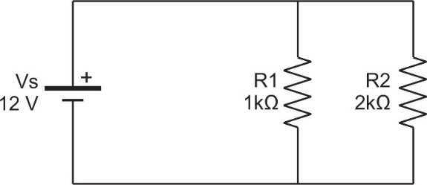
Berapakah besar arus yang mengalir dari sumber dan ke masing – masing resistor?

Jawab :
- Menentukan arah arus  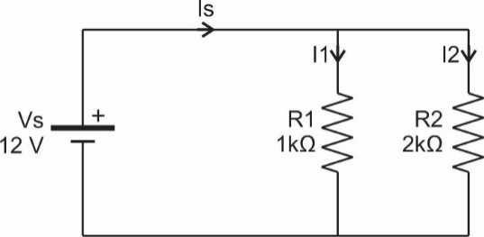 | - Menentukan nilai I1 (Hukum Ohm)  $$I =\frac{V}{R}$$  $$I_{1}=\frac{V_{s}}{R_{1}}$$  $$I_{1}=\frac{12}{1000}$$  $$=0,012 A$$  $$=12 mA$$
- Menentukan nilai I2 (Hukum Ohm)  $$I =\frac{V}{R}$$  $$I_{2}=\frac{V_{s}}{R_{2}}$$  $$I_{1}=\frac{12}{2000}$$  $$=0,006 A$$  $=6 mA$ | - Menentukan Is (Kirchhoff I)  $$∑I_{Masuk}=∑I_{Keluar}$$  $$I_{s}=I_{1}+I_{2}$$  $$I_{s}=12+6$$  $$I_{s}=18 mA$$

- Hukum Kirchhoff II
Hukum Kirchoff 2 juga sering disebut sebagai hukum simpal (loop rule), karena pada kenyataannya beda potensial antara dua titik percabangan dalam satu rangkaian pada keadaan konstan.
Hukum ini merupakan bukti dari adanya hukum konservasi energi. Jika muatan Q pada sembarang titik dengan potensial V, dengan demikian energi yang dimiliki oleh muatan tersebut adalah QV.
Selanjutnya, jika muatan mulai bergerak melintasi simpal tersebut, maka muatan yang kita miliki akan mendapatkan tambahan energi atau kehilangan sebagian energinya saat melalui resistor baterai atau elemen lainnya. Namun saat kembali ke titik awalnya, energinya akan kembali menjadi QV.
Bunyi Hukum Kirchhoff II adalah:
“Jumlah keseluruhan voltase yang ada di sekitar loop tertutup di dalam rangkaian memiliki besar yang sama dengan nol”.
Contoh rangkaian Hukum Kirchhoff II:
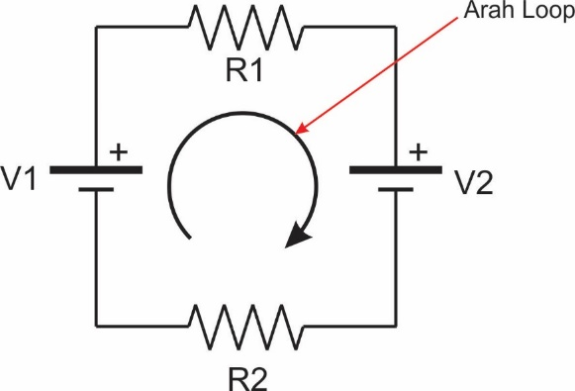
Rumus Hukum Kirchhoff I:
$$∑ε+∑IR=0$$
Keterangan : $∑ε$ = Jumlah Sumber Tegangan (V)
$∑IR$ = Jumlah penurunan tegangan (V)
I = Arus yang mengalir (A)
R = Hambatan (Ω)

Terdapat beberapa aturan yang harus diperhatiin dalam penerapan Hukum Kirchhoff II yaitu:
- Menentukan arah dari loopnya
- Penurunan tegangan (ΣIR) akan bertanda positif (+), kalau searah dengan loop.
- Penurunan tegangan (ΣIR) akan bertanda negatif (-), kalau berlawanan arah dengan loop.
- Gaya gerak listrik (ΣE) akan bertanda positif (+), kalau bertemu dengan kutub positif dari sumber tegangan.
- Gaya gerak listrik (ΣE) akan bertanda negatif (-), kalau bertemu dengan kutub negatif dari sumber tegangan.

- Contoh penerapan Hukum Kirchhoff II
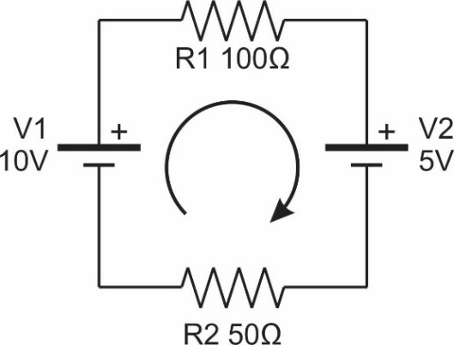
Tentukanlah arah dan besar arus yang mengalir serta besar tegangan pada R1 dan R2!

Jawab :
- Menentukan besar Arus  $$∑ε+∑IR=0$$  $$-V1+V2+IR1+IR2=0$$  $$-10+5+100I+50I=0$$  $$-5+150I=0$$  $$150I=5$$  $$I=\frac{5}{150}$$  $$I=0,033 A$$  $$I=33 mA$$ | - Menentukan VR1  $V =I x R$  $V_{R1}=I xR_{1}$  $V_{R1}=0,033 x 100$  ${ V}_{R1}$ = 3,3V
- Menentukan VR2
$V =I x R$
$V_{R2}=I xR_{2}$
$V_{R2}=0,033 x 50$
${ V}_{R2}$ = 1,65V

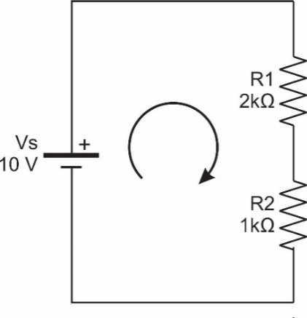
Tentukanlah arah dan besar arus yang mengalir serta besar tegangan pada R1 dan R2

Jawab :
- Menentukan besar Arus  $$∑ε+∑IR=0$$  $$-Vs+IR1+IR2=0$$  $$-10+2000I+1000I=0$$  $$-10+3000I=0$$  $$3000I=10$$  $$I=\frac{10}{3000}$$  $$I=0,0033 A$$  $$I=3 mA$$ | - Menentukan VR1  $V =I x R$  $V_{R1}=I xR_{1}$  $V_{R1}=0,0033 x 2000$  ${ V}_{R1}$ = 6,6V
- Menentukan VR2
$V =I x R$
$V_{R2}=I xR_{2}$
$V_{R2}=0,0033 x 1000$
${ V}_{R2}$ = 3,3V

RANGKUMAN
HUKUM KIRCHHOFF

PENEMU  Hukum kirchoff ditemukan oleh Gustav Robert Kirchhoff ini merupakan seorang fisikawan asal Jerman yang lahir pada 12 Maret 1824 di Königsberg, Prusia, serta wafat pada 17 Oktober 1887 (usia 63 tahun) di Berlin, Jerman. | HUKUM KIRCHHOFF II  Hukum Kirchhoff I berbunyi :  “Jumlah keseluruhan voltase yang ada di sekitar loop tertutup di dalam rangkaian memiliki besar yang sama dengan nol”  Rumus :  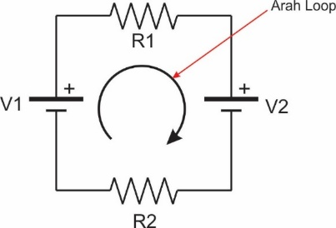  $$∑ε+∑IR=0$$  Keterangan :  $∑ε$ = Jumlah Sumber Tegangan (V)  $∑IR$ = Jumlah penurunan tegangan (V)  I = Arus yang mengalir (A)  R = Hambatan (Ω)  Aturan Hukum Kirchhoff II:  - Menentukan arah dari loopnya  - Penurunan tegangan (ΣIR) akan bertanda positif (+), kalau searah dengan loop.  - Penurunan tegangan (ΣIR) akan bertanda negatif (-), kalau berlawanan arah dengan loop.  - Gaya gerak listrik (ΣE) akan bertanda positif (+), kalau bertemu dengan kutub positif dari sumber tegangan.  - Gaya gerak listrik (ΣE) akan bertanda negatif (-), kalau bertemu dengan kutub negatif dari sumber tegangan.
HUKUM KIRCHHOFF I

Hukum Kirchhoff I berbunyi :
“Besar arus listrik yang mengalir memasuki suatu titik ke suatu persimpangan atau simpul sama dengan besar arus listrik yang keluar dari titik tersebut.”

Rumus :

$$∑I_{Masuk}=∑I_{Keluar}$$
$$I_{1}+I_{2}=I_{3}+I_{4}+I_{5}$$

SOAL LATIHAN
HUKUM KIRCHHOFF

Kerjakanlah soal-soal berikut ini!

- Tentukanlah besar I2 yang mengalir pada percabangan berikut ini!  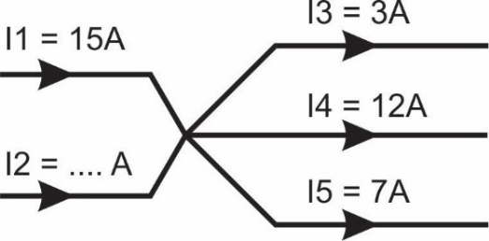 | - Tentukanlah besar I6 yang mengalir pada percabangan arus berikut ini!  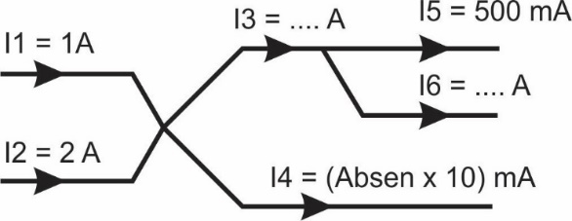
- Tentukanlah besar Is, I1, dan I2 yang mengalir pada rangkaian berikut ini!  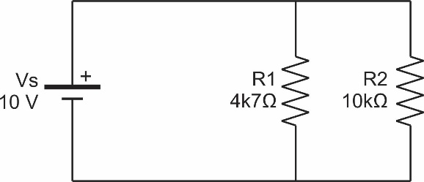 | - Tentukanlah besar Is, I1, dan I3 yang mengalir pada rangkaian berikut ini!  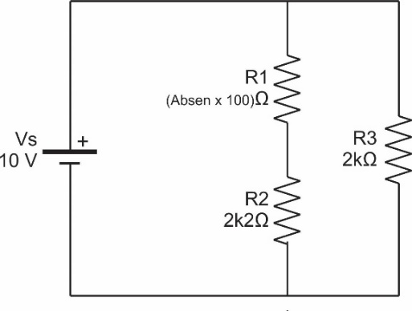
- Tiga buah motor DC diangkai secara parallel, bila diketahui setiap motor memiliki hambatan dalam 250Ω, 200Ω, dan 150Ω berapakah total arus yang menalir bila diberi tegangan 12V?

- Tentukanlah besar arus yang mengalir serta besar tegangan R1 dan R2 rangkaian berikut!  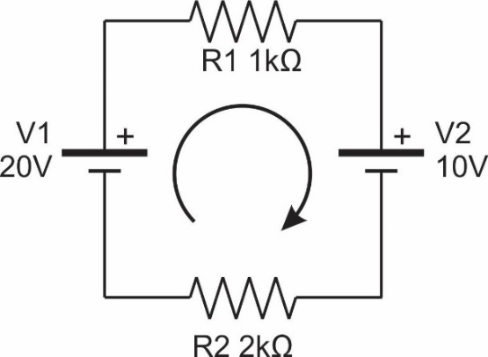 | - Tentukanlah besar arus yang mengalir serta besar tegangan R1 dan R2 rangkaian berikut!  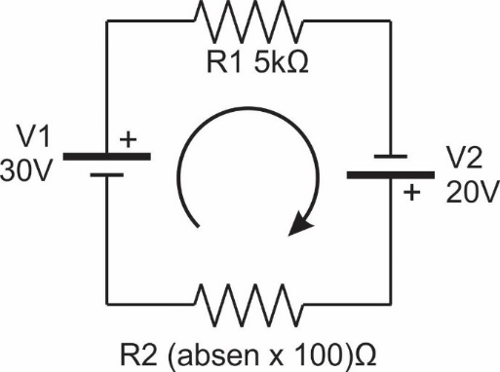
- Tentukanlah besar arus yang mengalir serta besar tegangan R1 dan R2 rangkaian berikut!  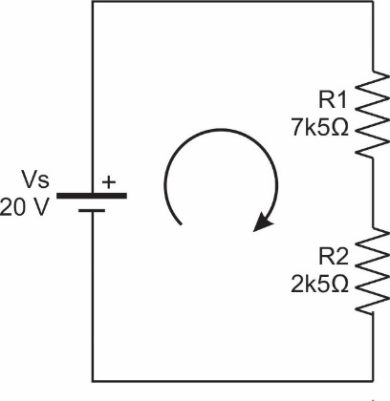 | - . Tentukanlah besar arus yang mengalir serta besar tegangan R1, R2 dan R3!  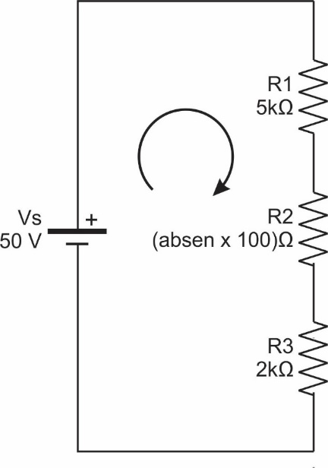
- Dua buah LED dirangkai parallel kemudian diseri dengan sebuah resistor 100Ω. Bila tahanan dalam kedua LED adalah 50Ω, berapakah tegangan yang mengalir pada LED tersebut bila sumber tegangannya 5V?

Cocokan hasil jawaban anda dengan kunci jawaban pada akhir modul ini. Hitunglah jumlah nilai anda untuk mengetahui tingkat penguasaan anda terhadao materi Hukum Kirchhoff :
86-100 : Baik Sekali
76-85 : Baik
60-75 : Cukup
46-59 : Kurang
<46 : Gagal
Apabila tingkat penguasaan anda baik maka anda dapat meneruskan ke materi pelajaran berikutnya. Apabila tingkat penguasaan anda cukup, anda harus mengulangi kegiatan belajar terutama pada bagian yang belum anda kuasai. Apabila tingkat penguasaan anda kurang atau gagal, silahkan baca beberapa kali materi tentang hukum Kirchhoff.

KUNCI JAWABAN SOAL LATIHAN

- Diket : Imasuk I1 = 15A, I2 = ….?  Ikeluar I3 = 3A, I4 = 12A, I5 =7A  Jawab :  $$∑I_{Masuk}=∑I_{Keluar}$$  $$I_{1}+I_{2}=I_{3}+I_{4}+I_{5}$$  $I_{2}=I_{3}+I_{4}+I_{5}-I_{1}$  $I_{2}=3+12+7-25$  $$I_{2}=22-15$$  $$I_{2}=7 A$$ | - Contoh: Absen=10  Diket : Imasuk I1 = 1A, I2 =2A  Ikeluar I3 = ..?, I4 = 100mA, I5 =500mA, I6=…?  Jawab :  Mencari I3:  $$∑I_{Masuk}=∑I_{Keluar}$$  $$I_{1}+I_{2}=I_{3}+I_{4}$$  $$I_{3}=I_{1}+I_{2}-I_{4}$$  $$I_{3}=1+2-0,1$$  $$I_{3}=2,9A$$  Mencari I6:  $$∑I_{Masuk}=∑I_{Keluar}$$  $$I_{3}=I_{5}+I_{6}$$  $$I_{6}=I_{3}-I_{5}$$  $$I_{6}=2,9-0,5$$  $$I_{3}=2,4A$$
- Menentukan nilai I1 (Hukum Ohm)  $I =\frac{V}{R}$  $I_{1}=\frac{V_{s}}{R_{1}}$  $I_{1}=\frac{10}{4700}$  $=2 mA$  Menentukan nilai I2 (Hukum Ohm)  $$I_{1}=\frac{V_{s}}{R_{2}}$$  $$I_{1}=\frac{10}{10000}=1 mA$$  Menentukan Is (Kirchhoff I)  $$∑I_{Masuk}=∑I_{Keluar}$$  $$I_{s}=I_{1}+I_{2}$$  $$I_{s}=2+1$$  $$I_{s}=3mA$$ | - Contoh: Absen=10  Menentukan nilai I1 (Hukum Ohm)  $I =\frac{V}{R}$  $I_{1}=\frac{V_{s}}{R_{1}+R_{2}}$  $I_{1}=\frac{10}{1000+2200}$  $=3 mA$  Menentukan nilai I3 (Hukum Ohm)  $$I_{1}=\frac{V_{s}}{R_{3}}$$  $$I_{1}=\frac{10}{2000}=5 mA$$  Menentukan Is (Kirchhoff I)  $$∑I_{Masuk}=∑I_{Keluar}$$  $$I_{s}=I_{1}+I_{3}$$  $$I_{s}=3+5$$  $$I_{s}=8mA$$
- Diket: R1=250 Ω, R2=200Ω, R3=150Ω  Vs=12V  Menentukan nilai I1 (Hukum Ohm)  $I =\frac{V}{R}$  $I_{1}=\frac{V_{s}}{R_{1}}$  $I_{1}=\frac{12}{250}$ $=48 mA$  Menentukan nilai I2 (Hukum Ohm)  $$I_{1}=\frac{V_{s}}{R_{2}}$$  $$I_{1}=\frac{12}{200}=60 mA$$ | Menentukan nilai I3 (Hukum Ohm)  $$I_{1}=\frac{V_{s}}{R_{3}}$$  $${ I}_{1}=\frac{12}{150}=80 mA$$  Menentukan Is (Kirchhoff I)  $$∑I_{Masuk}=∑I_{Keluar}$$  $$I_{s}=I_{1}+I_{2}+I_{3}$$  $$I_{s}=48+60+80$$  $$I_{s}=188mA$$  $$I_{s}=1,9 A$$
- Menentukan besar Arus  $$∑ε+∑IR=0$$  $$-V1+V2+IR1+IR2=0$$  $$-20+10+1000I+2000I=0$$  $$-10+3000I=0$$  $$3000I=10$$  $$I=\frac{10}{3000}$$  $$I=0,003A$$  $$I=3 mA$$ | Menentukan VR1  $V =I x R$  $V_{R1}=I xR_{1}$  $V_{R1}=0,003 x 1000$  ${ V}_{R1}$ = 3V  Menentukan VR2  $V =I x R$  $V_{R2}=I xR_{2}$  $V_{R2}=0,003 x 2000$  ${ V}_{R2}$ = 6V
- Contoh: Absen=10  Menentukan besar Arus  $$∑ε+∑IR=0$$  $$-V1-V2+IR1+IR2=0$$  $$-30-20+5000I+1000I=0$$  $$-50+6000I=0$$  $$6000I=50$$  $$I=\frac{50}{6000}$$  $$I=0,008A$$  $$I=8 mA$$ | Menentukan VR1  $V =I x R$  $V_{R1}=I xR_{1}$  $V_{R1}=0,008 x 5000$  ${ V}_{R1}$ = 40V  Menentukan VR2  $V =I x R$  $V_{R2}=I xR_{2}$  $V_{R2}=0,008 x 1000$  ${ V}_{R2}$ = 8V
- Menentukan besar Arus  $$∑ε+∑IR=0$$  $$-Vs+IR1+IR2=0$$  $$-20+7500I+2500I=0$$  $$-20+10000I=0$$  $$10000I=20$$  $$I=\frac{20}{10000}$$  $$I=0,002A$$  $$I=2 mA$$ | Menentukan VR1  $V =I x R$  $V_{R1}=I xR_{1}$  $V_{R1}=0,002 x 7500$  ${ V}_{R1}$ = 15V  Menentukan VR2  $V =I x R$  $V_{R2}=I xR_{2}$  $V_{R2}=0,002 x 2500$  ${ V}_{R2}$ = 5V
- Contoh: Absen=10  Menentukan besar Arus  $$∑ε+∑IR=0$$  $$-Vs+IR1+IR2+IR3=0$$  $$-50+5000I+1000I+2000I=0$$  $$-50+8000I=0$$  $$8000I=50$$  $$I=\frac{50}{8000}$$  $$I=0,00625A$$  $$I=6,3 mA$$ | Menentukan VR1  $V =I x R$  $V_{R1}=I xR_{1}$  $V_{R1}=0,00625 x 5000$  ${ V}_{R1}$ = 31,25V  Menentukan VR2  $V =I x R$  $V_{R2}=I xR_{2}$  $V_{R2}=0,00625 x 1000$  ${ V}_{R2}$ = 6,25V  Menentukan VR3  $V =I x R$  $V_{R2}=I xR_{3}$  $V_{R2}=0,00625 x 2000$  ${ V}_{R2}$ = 12,5V
- Menentukan tahanan LED Paralel  $$\frac{1}{Rp}=\frac{1}{R1}+\frac{1}{R2}$$  $$\frac{1}{Rp}=\frac{1}{50}+\frac{1}{50}$$  $$\frac{1}{Rp}=\frac{2}{50}$$  $$Rp=\frac{50}{2}=25Ω$$ | Menentukan besar Arus  $$∑ε+∑IR=0$$  $$-Vs+IR1+IRp=0$$  $$-5+100I+25I=0$$  $$-5+125I=0$$  $$125I=5$$  $$I=\frac{5}{125}$$  $$I=0,04A$$  $$I=40mA$$  Menentukan Tegangan LED  $V =I x R$  $V_{}=I xRp$  $V_{}=0,04 x 25$  ${ V}_{}$ = 1V
GLOSARIUM

LED : Light Emiting Diode, lampu dengan tegangan DC
Spektroskopi : disiplin ilmiah yang khusus mengkaji tentang materi dan atributnya dari segi pancaran cahaya, penyerapan bunyi atau pemantulan partikel yang dihasilkan oleh materi tersebut
Resistor : komponen elektronika dengan karakteristik tahanan
GGL : Gaya Gerak Listrik, biasa disebut tegangan listriik

DAFTAR PUSTAKA

Christie, Nadya. (2022). Hukum Kirchhoff 1 dan 2 – Penemu, Rumus, dan Contoh Soal. Diakses pada 25 September 2022, dari https://www.zenius.net/blog/hukum-kirchhoff-1-dan-2
Endarko dkk. (2008). Fisika Jilid 3 untuk SMK Teknologi. Direktorat Pembina Sekolah Menengah Kejuruan: Jakarta
Karina Dwi, Adistiana. (2018). Penjelasan Lengkap Hukum I dan II Kirchhoff. Diakses pada 25 September 2022, dari https://www.ruangguru.com/blog/penjelasan-hukum-i-dan-ii-kirchoff

